感知开发日志

2021.02.18 尝试使用历史值作为kalman的观测修正, vel = (pos - history_pos[-eval_window]) / (time_diff * eval_window), accel = (vel - history_vel[-eval_window]) / (time_diff * eval_window)

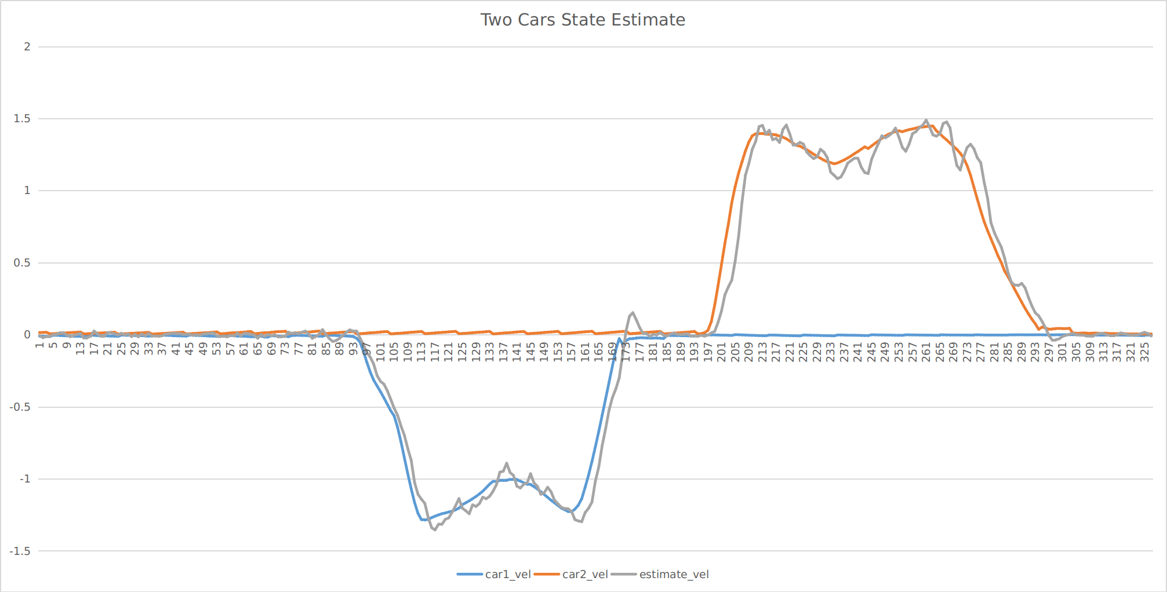

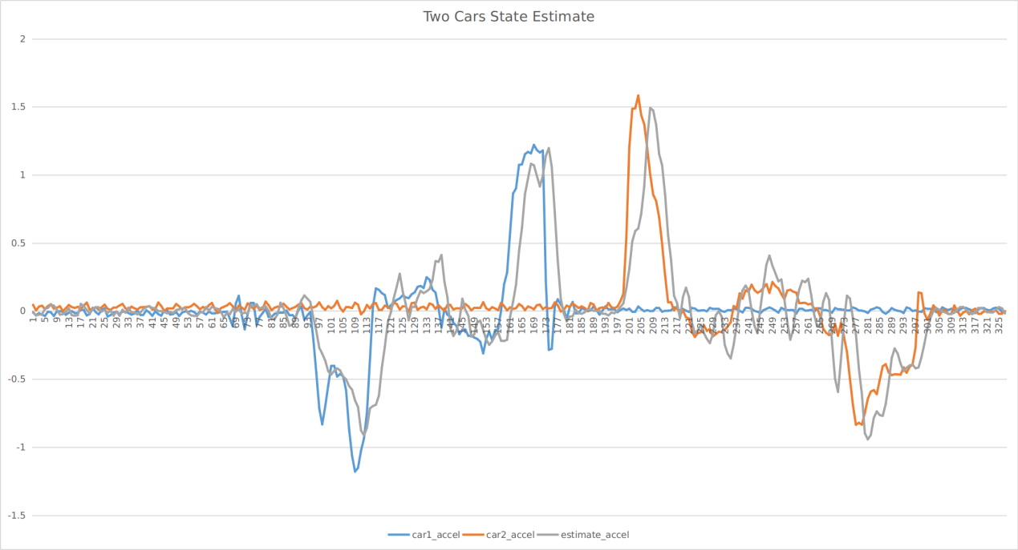

由图表结果来观察，速度估计变得更平滑，与真值误差最大为0.2m/s，而加速度与真值的趋势接近，最大误差0.3m/s2。整体时间滞后300ms（由于激光驱动缺少时间授时，该结果未能确认）

2021.02.19 在叠加本车odom进行全局定位时发现与真值的偏差，已确定是本车yaw值未标定造成的问题

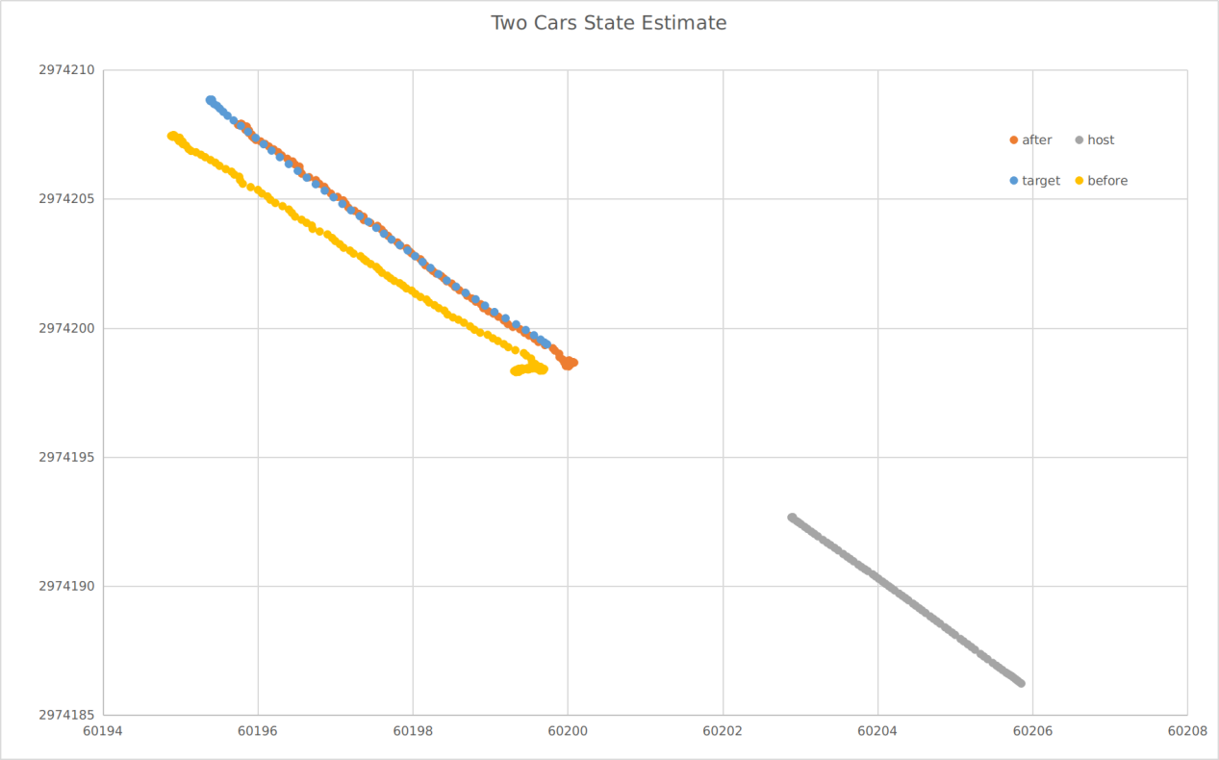

目前需要确认的场景：1、目标车从横向经过（横向速度估计）；2、本车从目标车后方绕道侧边（自车yaw rate对global估计的影响）；3、两车并行，目标车超车到本车车道前方（曲线拟合）

2021.02.20 绝对速度估计的时候，需要考虑到激光估计的延迟，所以本车状态也需要相应的使用历史值

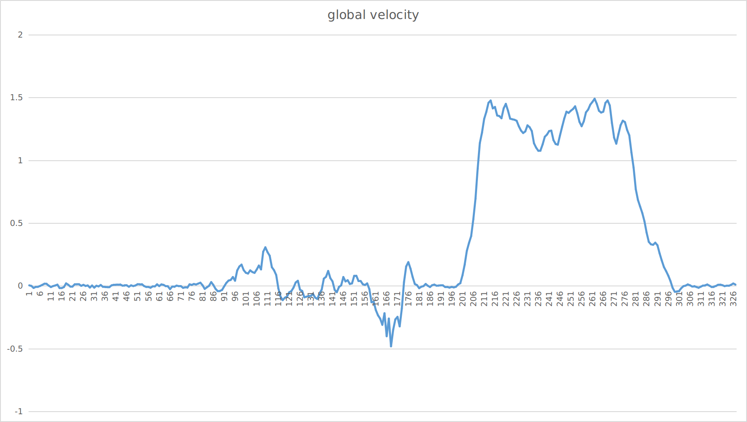

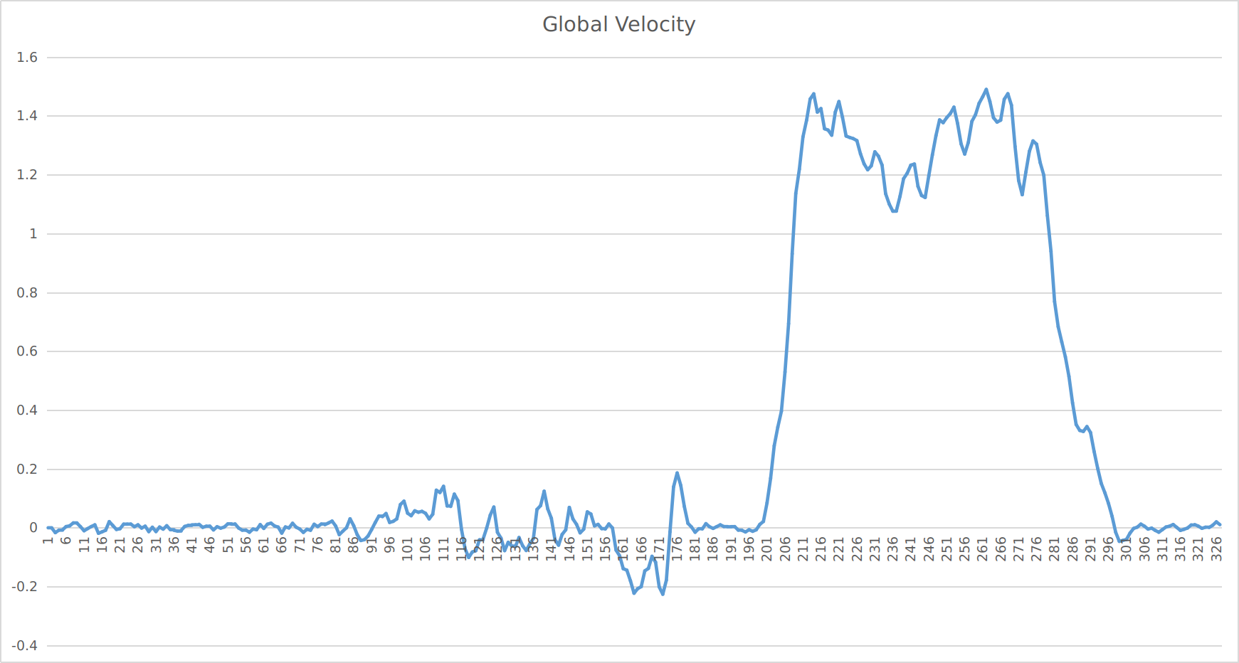

方位角估计

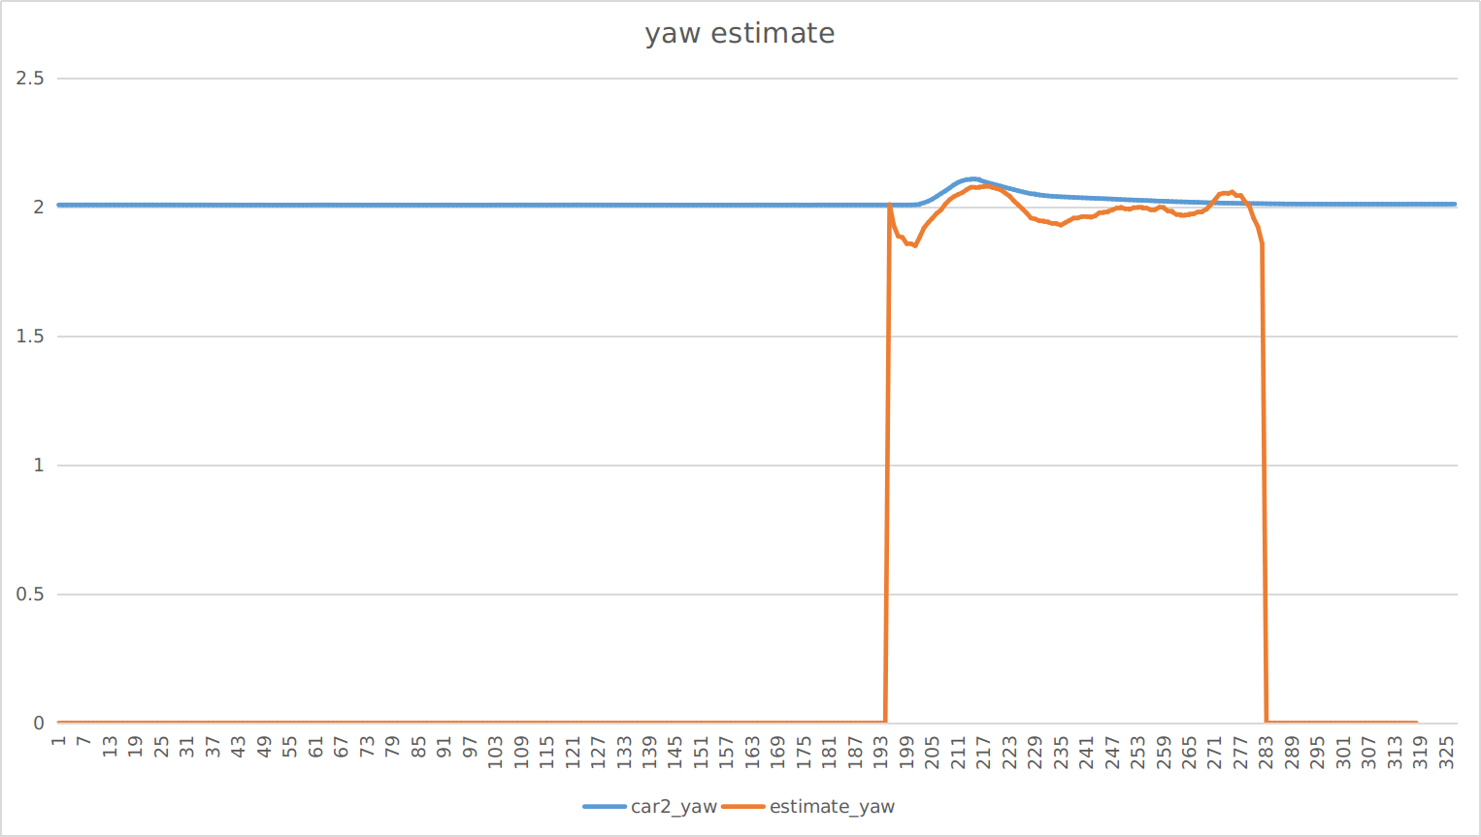

2020.02.24 激光向图像投影：

首先通过外参关系，将激光坐标的点转换到摄像头坐标系下 (依据实际点云所在的坐标系)

Eigen::Vector4d project_pt =

world2camera_pose * Eigen::Vector4d(points[i].x, points[i].y, points[i].z, 1.0);

然后通过内参矩阵，将摄像头坐标系的点转成像素坐标系的点

Eigen::Vector2f project_pt2f = camera_model_->Project(project_pt(0), project_pt(1), project_pt(2));

